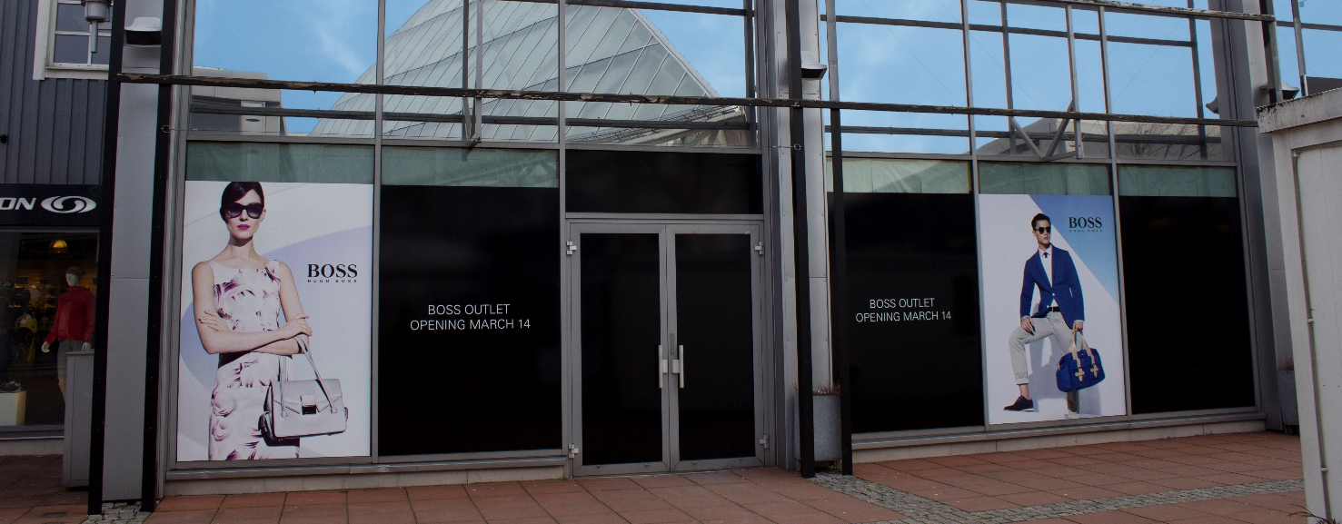

HUGO BOSS ÖPPNAR NYTT PÅ FREEPORT
Pressmeddelande 11 mars 2014 ”för omedelbar publicering”

Det internationellt ledande mode- och livsstilsvarumärket HUGO BOSS har funnits på Freeport Designer Outlet i två år. Efter två år av fina siffror beslutade Freeports ledning tillsammans med HUGO BOSS att det var dags för ett kliv framåt för att optimera utvecklingen. Resultatet av detta beslut blir nordens första Flagship Outletbutik i det nya ”World Wide” konceptet. HUGO BOSS flyttar in i en större enhet med fantastiskt läge i Freeports huvudentré den 14 mars 2014.

Den nya enheten innebär en stor satsning för HUGO BOSS i och med att Freeport blir den 2:a butiken i världen med detta nya koncept. Det nya världskonceptet kommer dessutom innehålla HUGO BOSS vackra damsortiment. ”Vi är jätteglada över att HUGO BOSS etablerar sitt tyngsta Flagship Outletkoncept här på Freeport, det är en viktig signal att Freeport Kungsbacka attraherar starka varumärken samt att konsumenterna nu kommer få en helt ny upplevelse när det gäller shopping på en outlet, säger Per Wallentin, Centrumchef på Freeport.”
För mer information kontakta:
Linda Ekman / Marknadskoordinator
lindaekman@freeportleisure.com
0300-57 00 67 | 0734-21 99 64

